**Практичне завдання**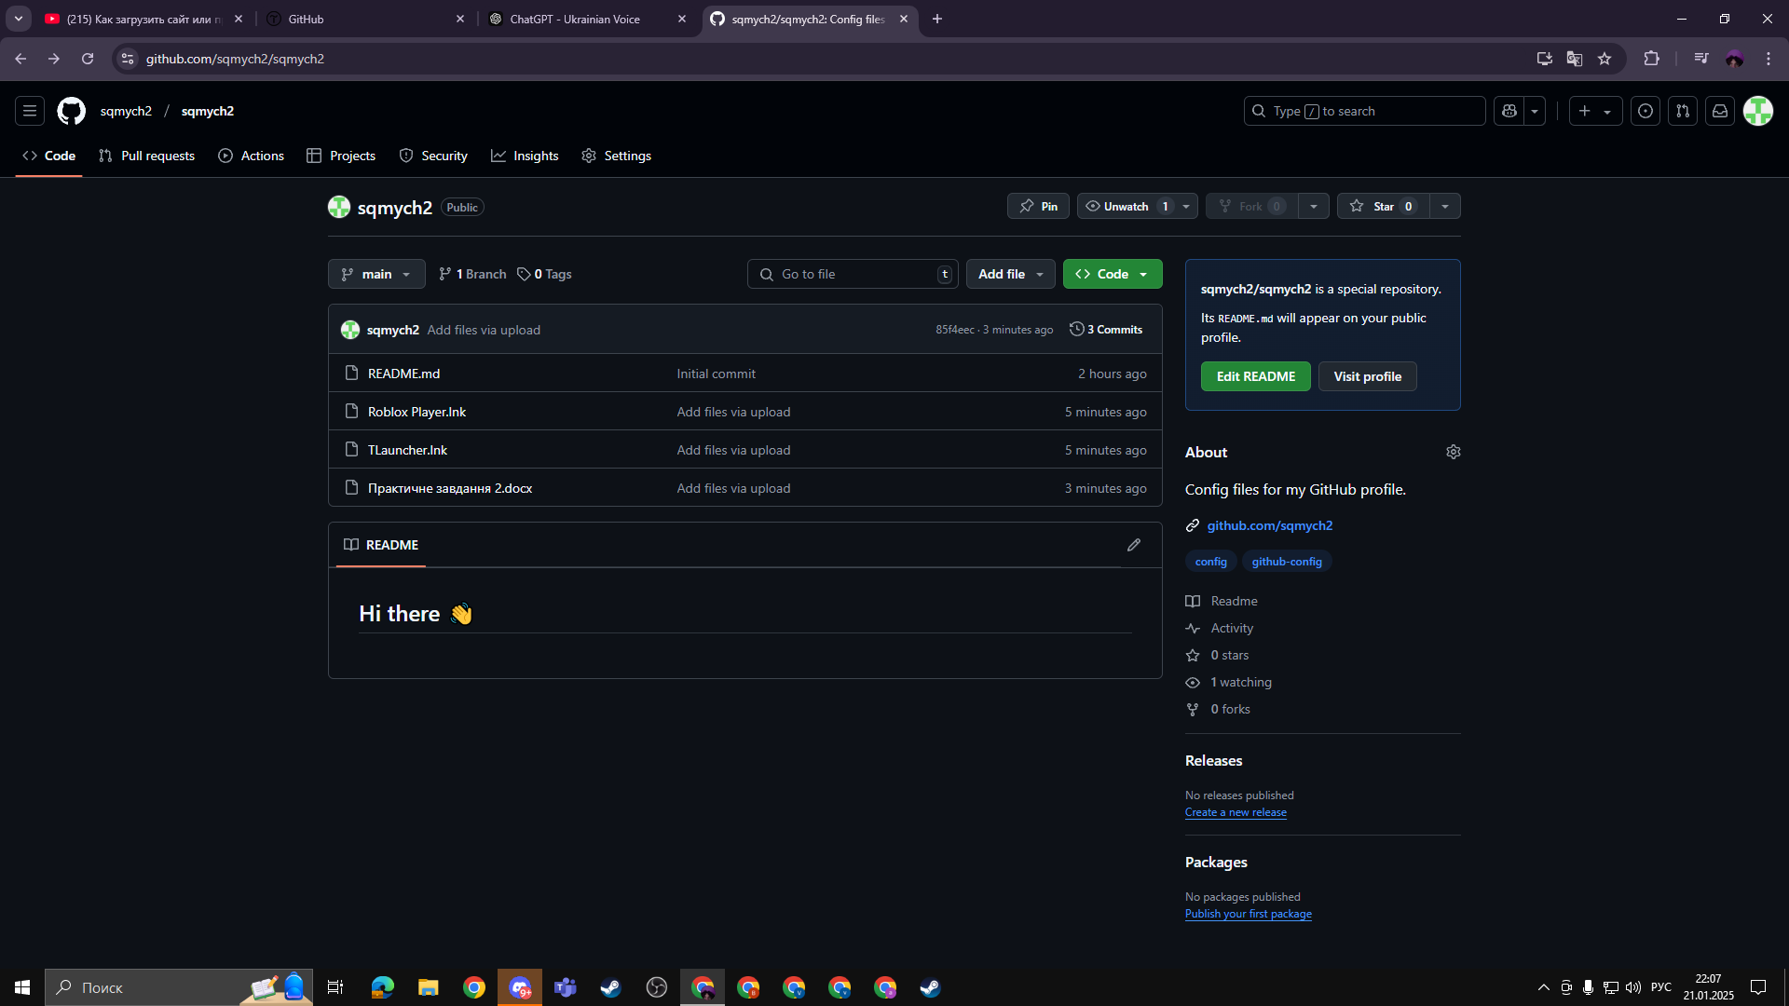

1.Зарейструвався на сайті

2.Завантажив файли